

مجله علمی – پژوهشی

مهندسی عمران مدرس

دوره بیست و یکم، شماره 1، سال1400

**ارزیابی و پیش­بینی ضرایب رفتار قاب­های بتنی در معرض زلزله­های حاوی توالی لرزه اصلی و پس­لرزه­های بحرانی با استفاده از شبکه­های عصبی مصنوعی**

**الهام رجبی1*، وحید عبداله­ئی2**

1- استادیار دانشکده مهندسی عمران، دانشگاه تفرش

2- دانشجوی کارشناسی ارشد، دانشکده مهندسی عمران، دانشگاه تفرش

[**rajabi@tafreshu.ac.ir\***](mailto:rajabi@tafreshu.ac.ir*:نویسنده)

تاریخ دریافت تاریخ پذیرش

**چکیده**

در حالت کلی لحاظ نمودن پدیده توالی لرزه­ای در زلزله­های تشکیل­دهنده یک سناریوی لرزه­ای، منجر به تغييرات چشمگیری در پاسخ و عملکرد سیستم­های سازه­ای مي­گردد. با اين حال در اغلب موارد، این پدیده در روند تحليل و طراحي ناديده گرفته مي­شود. افزایش پارامترهایی از قبیل جابجایی غیرالاستیک و نیاز شکل­پذیری سازه به واسطه در نظر گرفتن لرزه­های متوالی، افت نسبتاً شدیدی نسبت به حالت منفرد در ظرفیت سازه ایجاد نموده و منجر به وقوع خرابی­های وسیعی در سیستم می­گردد. از این­رو عدم لحاظ نمودن زمین­لرزه­های متوالی مي­تواند به تخمين غيرمحافظه­کارانه تقاضای لرزه­ای و همچنین ریسک لرزه­ای بینجامد و روند برنامه­ریزی­ها و بالتبع مدیریت بحران را در زمینه نجات و اسکان انسان­ها مختل ­نماید. طراحی مناسب و صحیح ساختمان­ها، یکی از راهکارهای لحاظ نمودن اثرات پدیده توالی لرزه­ای و اجتناب از موارد فوق است. در این راستا تعیین ضرایب رفتار مناسب می­تواند رهیافتی جهت دسترسی به این مهم باشد. چرا که سازه طراحی شده بر مبنای سناریوی لرزه­ای توصیه شده در آیین­نامه­ها بعنوان زلزله طرح منفرد خیلی سریع­تر از آنچه در دستورالعمل­ها پیش­بینی شده است، خسارت جدی دیده و گاهاً در بسیاری موارد تخریب می­شود. در این مقاله با استفاده از نتایج حاصل از تحلیل دینامیکی فزاینده قاب­های خمشی 5، 7 و 12 طبقه - با تعداد طبقات متعارف در شهر تهران براساس طرح تفصیلی جدید و طراحی شده براساس استاندارد 2800 ایران، ویرایش چهارم- تحت زمین­لرزه­های متوالی ثبت شده بحرانی در نرم­افزار Opensees ضرایب رفتار قاب­های خمشی بتن­آرمه محاسبه است. در ادامه با طراحی و آموزش شبکه­های عصبی مصنوعی ایده­آل براساس مشخصات قاب­های بتنی و زلزله­های مورد استفاده، ضرایب رفتار پیش­بینی شده است. نتایج حاکی از کاهش حدود 20 درصدی ضرایب رفتار به واسطه لحاظ نمودن لرزه­های متوالی و قابلیت مناسب شبکه­ها در تخمین نتایج است.

**واژگان کلیدی:** توالی لرزه اصلی – پس­لرزه، ضریب رفتار، قاب خمشی بتنی، تحلیل دینامیکی فزاینده، شبکه­های عصبی مصنوعی

**1- مقدمه و روش تحقیق**

به واسطه رخداد پس­لرزه­ها، زمین­لرزه­ها عموماً در یک توالی لرزه­ای قرار دارند. این پدیده که به عنوان ترکیبی از لرزه اصلی و پس­لرزه­ها با فواصل زمانی نسبتاً کوتاهی شناخته شده، در بسیاری از مناطق جهان از جمله ژاپن، مکزیک، ایتالیا، پرو و کالیفرنیا مشاهد شده­ است. چنین زمین­لرزه­هایی پتانسیل ایجاد خرابی­های فاجعه­انگیزی را دارا می­باشند. دلیل این امر انباشتگی خرابی­های غیرالاستیک در سازه­ها و عدم وجود فرصت کافی جهت بازیابی وضعیت تعادل به واسطه رخداد پس­لرزه­هایی با شدت بالا و فاصله زمانی کم نسبت به لرزه اصلی است. از طرفی ایجاد پدیده تشدید در مودهای پایین­تر سازه صدمه­دیده به واسطه پایین بودن محتوای فرکانسی پس­لرزه نیز می­تواند یکی دیگر از عوامل خسارت زایی این زمین­لرزه­ها به شمار آید. از این­رو لحاظ نمودن اين پديده در طراحي سازه‌ها، به خصوص نيروگاه‌هاي هسته‌اي و سازه‌هاي خاص مانند بیمارستان­ها از اهميت بسيار زيادي برخوردار است. برای مثال زلزله سرپل ذهاب کرمانشاه (1396) حاوی تعداد قابل توجهی پس­لرزه با پتانسیل خسارت­زایی بالا منجر به آسیب­های شدید در بیمارستان­ها گردید. همچنین در سی­ام نوامبر سال 2018 در جنوب ایالت آلاسکا، پس از گذشت 6 دقیقه از وقوع لرزه­ی اصلی با بزرگای Mw = 7.1، پس­لرزه­ای با بزرگای قابل توجه 5.7 رخ داده است. در این شهر در یک هفته­ی نخسست، مجموعاً 18 پس لرزه با بزرگای بیش از 4.0 ریشتر و حدوداً تا 300 روز پس از زلزله­ی اصلی، پس­لرزه­هایی با بزرگای 3.0 ریشتر و یا حتی بیشتر ثبت شده است. با اين وجود هنوز پدیده توالی لرزه­ای در روند تحليل و طراحي سازه‌ها ناديده گرفته مي‌شود. شايد بتوان علت را در مشكلات موجود در شناسایي، شبیه­سازی این زمین­لرزه­ها در صورت عدم وجود رکوردهای واقعی و ثبت شده، تحليل و همچنين تعميم نادرست غالب بودن نقش زمین­لرزه­های اصلی بر پاسخ لرزه‌اي سازه‌ها در معرض توالی لرزه­ای دانست.

در سال­های اخیر موضوع وقوع لرزه­های متوالی در ادبیات فنی مهندسی سازه و زلزله مورد توجه قرار گرفته است. نتایج کلیه تحقیقات صورت گرفته بر انواع سازه­ها حاکی از ضرورت لحاظ نمودن پس­لرزه در سناریوی لرزه­ای می­باشد. برای نمونه از آنجایی که ایمنی ساختمان­های موجود پس از زلزله برای ساکنین امری بسیار ضروری است، Pan و Kusunoki در سال 2020 به پیش­بینی خسارات ناشی از پس­لرزه در ساختمان­های بتن مسلح با استفاده از روش طیف ظرفیت پرداختند. در این راستا با استفاده از پاسخ­های لرزه­ای ناشی ار لرزه اصلی برای تخمین خسارت ناشی از وقوع پس­لرزه استفاده و روش پیشنهادی با روش­های عددی صحت­سنجی شده است [1].

در مطالعه دیگری توسط Massumi و همکاران در سال 2020، اثر توالی لرزه ­اصلی و پس­لرزه بر پاسخ قاب­های بتنی با در نظر گرفتن مولفه قائم بررسی شده است. منحنی­های شکنندگی حاصل از تحلیل غیرخطی مدل­های بتنی در معرض مؤلفه­های افقی و قائم زلزله­های متوالی حاکی از آن است که سازه در معرض لرزه اصلی به حداکثر جابجایی نسبی بین­طبقه­ای 5/0% و در معرض لرزه­های متوالی به 8/0% خواهد رسید. همچنین وجود لرزه­های متوالی و لحاظ نمودن مؤلفه قائم در سناریوی لرزه­ای تأثیر بسزایی در جابجایی نسبی بین­طبقه­ای سازه­های خسارت­دیده از لرزه­های قبل را دارد [2]. در سال 2018، Jamani و همکاران با بررسی ساختمان­های بلندمرتبه‌‌ی 10، 15 و 20 طبقه‌ای بتنی با دیوار برشی به بررسی بیشینه جابه‌جایی بام، حداکثر جابه‌جایی نسبی طبقات و حداکثر جابه‌جایی نسبی باقی‌مانده در طبقات با توجه به توزیع انرژی در سازه و استهلاک آن در معرض زلزله­های تکرارشونده پرداختند. نتایج نشان داده است که زوال انرژی در سازه تحت توالی لرزه‌ای افزایش می­یابد. همچنین توزیع انرژی هیسترزیس در ابتدای ورود به مرحله‌ی غیرالاستیک، در طبقات بالا متمرکز است و هرقدر انرژی ورودی سیستم افزایش یابد، این توزیع به طبقات پایین منتقل شده و موجب افزایش میرایی هیسترزیس به خصوص در طبقه‌ی اول می‌شود [3].

بررسی‌های صورت گرفته در زمینه اثر توالی لرزه‌ای بر نیاز شکل‌پذیری سازه بیانگر آن است که نیاز شکل‌پذیری سازه تحت زلزله‌های متوالی نسبت به حالت منفرد افزایش‌ می‌یابد. مطالعات Faisal و همکاران در سال 2013 در این زمینه نشان داده است که تغییرات بیشینه نیاز شکل‌پذیری طبقه تحت لرزه‌های متوالی در حدود 4/1 برابر افزایش داشته است [4].

مطالعه دیگری توسط Vadeo و Waghmare در سال 2019 با تحلیل تاریخچه زمانی یک سازه بتن مسلح تحت 5 لرزه منفرد و متوالی نشان داده است که سازه تحت توالی لرزه‌ای ، به ترتیب به‌طور میانگین 26 و 37 درصد افزایش مقدار جابه‌جایی افقی و جابه‌جایی نسبی را تجربه خواهد نمود [5]. به ‌طور معمول سازه­ها در زلزله، تغییرشکل‌ها و تنش‌های فراتر از حد ارتجاعی را تجربه می­کنند. از این­رو طراحی آنها برای نیروی جانبی در حالت ارتجاعی، مقاومت‌های موردنیاز بسیار بزرگ و غیرواقعی را ایجاد کرده که نیازمند طراحی مقاطع با ابعاد بزرگ و غیراقتصادی است. به همین دلیل نیروی جانبی ارتجاعی به‌وسیله‌ی پارامتر ضریب رفتار ﮐﻪ واﺑﺴﺘﻪ ﺑﻪ ﻋﻮاﻣﻠﯽ ﭼﻮن شکل‌پذیری، اﺿﺎﻓﻪ ﻣﻘﺎوﻣﺖ، ﻣﯿﺮاﯾﯽ و ... اﺳﺖ، ﮐﺎﻫﺶ پیداکرده و سازه با تحمل تغییرشکل‌های غیرارتجاعی، مقدار زیادی از انرژی زلزله را جذب می‌کند؛ بنابراین سازه‌ها برای نیروی کمتری نسبت به مقداری که رفتار ارتجاعی در سازه ایجاد می‌کند، طراحی می‌شوند. در سال­های اخیر برخی پژوهشگران به بررسی کفایت ضرایب رفتار معرفی شده در آیین­نامه­ها پرداخته­اند. یکی از جدیدترین موارد، مطالعه Vona و Mastroberti در سال 2020 است که اعلام داشته­اند که در تعیین ضرایب رفتار آیین­نامه ایتالیا عوامل مهمی از قبیل منظمی و نامنظمی، جزئیات دقیق سازه و ... لحاظ نشده است و در ادامه به بهبود این ضرایب پرداخته­اند [6]. سابقه تعیین ضریب رفتار در برابر زلزله­های متوالی به پژوهش Amadio در سال 2003 [7] و Hatzigeorgiou در سال 2010 [8] برمی­گردد. در این مطالعات اشاره شده است که توالی لرزه­ها باعث کاهش در ضریب رفتار می­گردد. Zhai و همکاران نیز در سال 2015، با بررسی تغییرات ضريب کاهش مقاومت بر مبنای شکل‌پذیری (Rμ) تحت زلزله‌های متوالی برای سیستم‌های يک درجه آزادی نشان دادند که اثر پس‌لرزه‌های ضعیف بر روی Rμ، اندک و قابل‌چشم‌پوشی بوده ولی پس‌لرزه‌های قوی می‌توانند Rμ سازه‌هایی با دوره تناوب کم را تا 20 درصد کاهش دهند [9]. در اکثر پژوهش­های فوق­الذکر از رکوردهای مصنوعی استفاده شده است.

در این مقاله به منظور ارائه راهکاری جهت لحاظ نمودن اثرات توالی لرزه­ای در طراحی ایمن ساختمان­ها در ایران، ضرایب رفتار قاب‌های بتنی در معرض زلزله­های متوالی محاسبه‌و با بکارگیری شبکه­های عصبی مصنوعی ایده­آل برای حالات مختلف پیش­بینی شود. در این راستا قاب­های خمشی بتنی 5، 7 و 12 طبقه بر اساس ضوابط آئین‌نامه‌های لرزه‌ای ایران (استاندارد 2800- ویرایش چهارم [10])، طراحی و در نرم‌افزار Opensees که نرم‌افزاری قدرتمند در زمینه تحلیل غیرخطی سازه‌ها است، مدل‌سازی و در معرض زمین­لرزه­های متوالی بحرانی واقعی تحت تحلیل قرار گرفته­اند. با توجه به عدم دقت کافی روش‌های شبیه‌سازی مصنوعی توالی لرزه‌ای، از شتاب‌نگاشت‌های واقعی ثبت‌شده متوالی بحرانی استفاده‌شده است. ازآنجایی‌که محاسبه ضریب رفتار مستلزم انجام تحلیل­های طولانی هست، در این مقاله شبکه عصبی مصنوعی ایده­آل با استفاده از نتیجه‌های حاصل از تحلیل­ها طراحی شده است.

این شبکه­ها به‌خوبی قادر به تخمین مقادیر ضرایب رفتار قاب­های خمشی بتنی بر اساس ویژگی­های سازه و خصوصیات لرزه­های متوالی هستند. در مقاله حاضر با بررسی ضرایب رفتار قاب‌های خمشی تحت شتاب‌نگاشت‌های انتخاب‌شده نشان داده شده است که در کلیه قاب‌ها میانگین ضریب رفتار تحت زلزله‌های متوالی نسبت به حالت لرزه منفرد کاهش می‌یابد. همچنین شبکه عصبی پیش­رو با دو لایه مخفی حاوی 8 و 13 نورون در لایه­های اول و دوم، ضرایب رفتار قاب­های بتنی تحت زلزله­های متوالی بحرانی را با متوسط خطای کمتر از 4% تخمین می­زند و شبکه­ها با عملکرد مناسب قادر به تخمین ضرایب رفتار با خطای کم هستند.

**2- شتابنگاشت­ها و مدل­های سازه­ای**

در این مقاله سناریوهای لرزه­ای بحرانی مورد استفاده جهت استخراج ضرایب رفتار در حالات منفرد و متوالی، در مطالعهGhodrati و Rajabi در سال 2017 [11]، معرفی شده­اند. این رکوردها براساس پیشنهاد Ghodrati و Dana در سال 2005 [12]، بر مبنای حداکثر شتاب مؤثر (EPA[1]) انتخاب شده­اند. در واقع از آنجایی که در طراحی سازه همواره تلاش برای طراحی به ازای حداکثر پاسخ است، در این مقاله از زلزله­های بحرانی استفاده شده است. این زلزله­ها به واسطه انتخاب­شان براساس داشتن بیشینه EPA در میان سایر رکوردهای ثبت شده در همان ایستگاه نماینده مناسبی برای ایجاد حداکثر پاسخ در سازه می­باشند. پارامتر EPA بعنوان نماینده­ای از محتوای فرکانسی زلزله، از تقسیم مقدار متوسط طیف پاسخ شتاب برای میرایی 5 درصد و زمان تناوب بین 1/0 تا 5/0 ثانیه ‌بر ضریب دامنه استاندارد 5/2 حاصل می‌شود. لازم به ذکر است که کلیه شتاب‌نگاشت‌ها از پایگاه اطلاعاتی [2]PEER استخراج‌ و لرزه اول و دوم به فاصله حداکثر ده روز نسبت به یکدیگر در یک ایستگاه و راستای مشابه ثبت ‌شده‌اند و دارای بزرگ‌ترین EPA در بین رکوردهای ثبت‌شده برای همان زلزله توسط ایستگاه‌های دیگر هستند [11]. مشخصات زلزله­های مورد استفاده در این مقاله جدول (1) معرفی شده است. همان­طور که در جدول (1) مشخص است، لرزه­ها دارای بزرگای 59/4 تا 9/6 می­باشند. سازه­های مورد استفاده در این مقاله پیش­تر در مطالعه Ghodrati و Rajabi در سال­ 2017 [11] مورد استفاده قرار گرفته است و شامل 3 قاب بتنی دوبعدی 5، 7 و 12 طبقه مستقر در شهر تهران می­باشد. کلیه قاب‌ها شامل 3 دهانه به طول 5 متر هستند. ارتفاع طبقات 2/3 متر، سطح باربر دهانه‌ها در جهت متعامد 5 متر لحاظ شده است. جزئیات بیشتر در مورد مدل­های بتنی در مطالعه Ghodrati و Rajabi در سال­ 2017 [11] موجود است.

لازم به ذکر است که مدل­های بتنی براساس مطالعه Nagae و همکاران در سال 2015 [13] صحت­سنجی شده­اند. به منظور مدل­سازی قاب­های بتنی، از المان تیر-ستون با مفصل پلاستیک متمرکز در مدلسازی تیرها با قابلیت اختصاص مصالح الاستیک به بخش میانی تیر و اختصاص طول مشخصی از هر دو انتهای تیر به مفصل پلاستیک با رفتار غیرخطی دلخواه استفاده شده است. این المان به خوبی قادر است رفتار چرخه­ای مقطع را شبیه­سازی کند. از مهمترین ویژگی­های این مدل می­توان به پاسخ بعد از نقطه اوج اشاره نمود. چرا که امکان لحاظ نمودن نرم­شدگی ناشی از انهدام بتن، کمانش و شکست آرماتور و یا شکست پیوستگی میان بتن و آرماتور وجود دارد [14]. نمایی از قاب­های بتنی به همراه منحنی رفتاری تیرها در شکل (1) به نمایش گذاشته شده است. همچنین برای مدلسازی ستون­ها از روش فایبر استفاده شده است. زیرا در این روش امکان لحاظ نمودن اندرکنش خمش و نیروی محوری که عاملی اثرگذار در رفتار ستون­ها می­باشد، وجود دارد.

**3- ضریب رفتار قاب­های خمشی بتنی تحت زمین لرزه­های با و بدون توالی لرزه­ای بحرانی**

در این مقاله به منظور محاسبه ضریب رفتار از روش Uang در سال 1991 [15] استفاده شده است. دستیابی به این مهم مستلزم انجام تحلیل استاتیکی غیرخطی، تحلیل دینامیکی با فرض رفتار خطی سازه و تحلیل دینامیکی فزاینده است. روش تحلیل دینامیکی فزاینده بر اساس عملکرد سازه است که رفتار سازه را در طیف وسیعی از شدت‌های مختلف زلزله بیان می‌کند. هم‌چنین با توجه به در نظر گرفتن رفتار غیرخطی برای مصالح و داشتن ماهیت دینامیکی، نسبت به روش‌های استاتیکی مانند تحلیل استاتیکی غیرخطی و روش‌های خطی مانند تحلیل دينامیكی طیفی، از دقت بالاتری در تخمین رفتار سازه‌ها برخوردار است.

**شکل 1.** نمای شماتیک از قاب­های بتنی 5، 7 و 12 طبقه [11] و مدل رفتاری المان­های تیر [14]

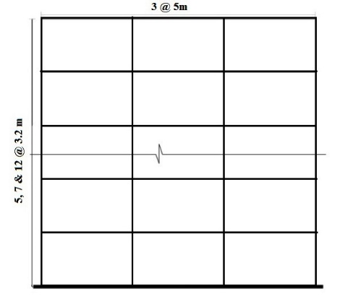

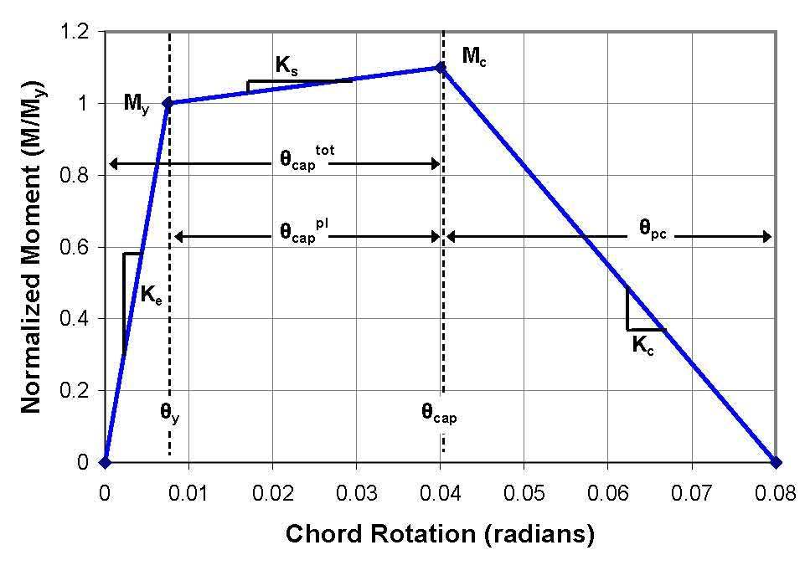

**Fig. 1.** The schematic of studied RC frame with 5, 7 and 12 stories [11] and backbone curve of beam elements [14]

جدول 1. مشخصات زلزله­های مورد استفاده [11]

|  |  |  |  |  |  |  |
| --- | --- | --- | --- | --- | --- | --- |
| No, | Earthquake | Year | Magnitude | PGA (g) | EPA (g) | Station |
| 1 | New zealand | 1987 | 6.6 | 0.2926 | 0.2601 | 99999 Matahina Dam |
| 5.8 | 0.0525 | 0.043 | 99999 Matahina Dam |
| 2 | Chi- Chi Taiwan | 1999 | 5.9 | 0.3308 | 0.1797 | CWB 99999 TCU079 |
| 6.2 | 0.3022 | 0.2268 | CWB 99999 TCU079 |
| 3 | Chi- Chi Taiwan | 1999 | 5.9 | 0.1173 | 0.1026 | CWB 9999936 TCU129 |
| 6.2 | 0.6083 | 0.2844 | CWB 9999936 TCU129 |
| 4 | Irpinia, Italy | 1980 | 6.9 | 0.2898 | 0.2528 | ENEL 99999 Sturno |
| 6.2 | 0.076 | 0.0771 | ENEL 99999 Sturno |
| 5 | Chalfant Valley4 | 1986 | 5.77 | 0.2382 | 0.2451 | CDMG 54428 Zack Brothers Ranch |
| 5.66 | 0.1347 | 0.1047 | CDMG 54428 Zack Brothers Ranch |
| 6 | Mammoth5 | 1980 | 5.91 | 0.3289 | 0.2726 | CDMG 54214 Long Valley Dam (Upr L Abut) |
| 5.94 | 0.6293 | 0.4287 | CDMG 54214 Long Valley Dam (Upr L Abut) |
| 7 | Mammoth6 | 1980 | 5.7 | 0.0926 | 0.1117 | CDMG 54214 Long Valley Dam (Upr L Abut) |
| 5.94 | 0.6293 | 0.4287 | CDMG 54214 Long Valley Dam (Upr L Abut) |
| 8 | Northwest1 | 1997 | 5.9 | 0.2437 | 0.1879 | CSB 19001 Jiashi |
| 5.93 | 0.1349 | 0.1283 | CSB 19001 Jiashi |
| 9 | Northwest2 | 1997 | 5.9 | 0.2437 | 0.1879 | CSB 19001 Jiashi |
| 6.1 | 0.2961 | 0.2278 | CSB 19001 Jiashi |
| 10 | Chalfant Valley5 | 1986 | 6.19 | 0.4246 | 0.4854 | CDMG 54428 Zack Brothers Ranch |
| 5.44 | 0.0616 | 0.0493 | CDMG 54428 Zack Brothers Ranch |
| 11 | Chalfant Valley8 | 1986 | 5.65 | 0.0864 | 0.0887 | CDMG 54171 Bishop - LADWP South St |
| 5.44 | 0.1515 | 0.0966 | CDMG 54171 Bishop - LADWP South St |
| 12 | Coalinga3 | 1983 | 4.59 | 0.0395 | 0.0248 | CDMG 47T03 Sulphur Baths (temp) |
| 5.21 | 0.2053 | 0.1012 | CDMG 47T03 Sulphur Baths (temp) |
| 13 | Mammoth4 | 1980 | 6.06 | 0.4193 | 0.3443 | CDMG 54099 Convict Creek |
| 5.7 | 0.1234 | 0.0912 | CDMG 54099 Convict Creek |
| 14 | Mammoth9 | 1980 | 5.69 | 0.1669 | 0.1563 | CDMG 54099 Convict Creek |
| 5.94 | 0.3169 | 0.2207 | CDMG 54099 Convict Creek |
| 15 | Mammoth22 | 1980 | 5.69 | 0.1369 | 0.0884 | CDMG 54214 Long Valley Dam (Upr L Abut) |
| 5.7 | 0.2403 | 0.2158 | CDMG 54214 Long Valley Dam (Upr L Abut) |
| 16 | Mammoth25 | 1980 | 5.91 | 0.3289 | 0.2726 | CDMG 54214 Long Valley Dam (Upr L Abut) |
| 5.7 | 0.2403 | 0.2158 | CDMG 54214 Long Valley Dam (Upr L Abut) |
| 17 | Mammoth27 | 1980 | 5.7 | 0.2403 | 0.2158 | CDMG 54214 Long Valley Dam (Upr L Abut) |
| 5.94 | 0.6293 | 0.4287 | CDMG 54214 Long Valley Dam (Upr L Abut) |
| 18 | Mammoth28 | 1980 | 5.7 | 0.0926 | 0.1117 | CDMG 54214 Long Valley Dam (Upr L Abut) |
| 5.94 | 0.6293 | 0.4287 | CDMG 54214 Long Valley Dam (Upr L Abut) |
| 19 | Northwest9 | 1997 | 5.9 | 0.0392 | 0.0389 | CSB 19002 Xiker |
| 5.8 | 0.0997 | 0.1047 | CSB 19002 Xiker |
| 20 | Northwest11 | 1997 | 5.93 | 0.0748 | 0.0625 | CSB 19002 Xiker |
| 5.8 | 0.0997 | 0.1047 | CSB 19002 Xiker |
| 21 | Northwest12 | 1997 | 6.1 | 0.062 | 0.0621 | CSB 19002 Xiker |
| 5.8 | 0.0997 | 0.1047 | CSB 19002 Xiker |

**Table 1.** The feature of selected earthquakes [11]

برای انجام تحلیل IDA، در ابتدا پارامتر معیار شدت، از یک مقدار کوچک برای دستیابی به رفتار الاستیک در سازه‌ تا سطح مشخصی از شدت لرزه‌ای جهت رسیدن به حد خرابی موردنظر و فروریزش سازه، با یک الگوریتم و ضریب مقیاس مناسب، مقیاس و به‌شتاب نگاشت زلزله اعمال می‌شود و مدل سازه تحت اثر آن، مورد تحلیل تاریخچه زمانی قرار می‌گیرد. سپس در پایان هر یک از مراحل تحلیل، مقدار شدت خرابی متناظر با سطح شدت لرزه‌ای نظیر آن ثبت‌شده و منحنی IDA ترسیم می‌شود. در این مقاله از PGA به‌عنوان معیار شدت لرزه‌ای و بیشینه جابه‌جایی نسبی بین طبقه‌ای، max𝜃، به‌عنوان معیار خسارت در سازه استفاده‌ شده است.

ازآنجایی‌که هدف این مقاله، استخراج ضرایب رفتار برای سازه­های طراحی‌شده بر مبنای استاندارد 2800 ایران است، نقاط عملکردی با استفاده از تعاریف این استاندارد تعیین‌شده است. به این منظور مطابق بند 3-5 این استاندارد، از مفهوم تغییر مکان جانبی نسبی واقعی طبقه در زلزله طرح (𝛥M) استفاده ‌شده است. این حالت حدی خرابی که حدوداً معادل سطح عملکرد ایمنی جانی (LS) در سازه است، در ساختمان‌های تا 5 طبقه، مقدار 025/0 برابر ارتفاع طبقه و در سایر ساختمان‌ها مقدار 02/0 برابر ارتفاع طبقه است. با توجه به موارد فوق و به این دلیل که در استاندارد 2800 ایران معیاری برای سطح عملکرد آستانه فروریزش ارائه نشده است، در این مقاله، بیشینه جابه‌جایی نسبی بین طبقه‌ای بر اساس بند (4-6-2-2-2) آیین‌نامه FEMA350 برابر 1/0، به‌عنوان نقطه حدی معادل با سطح عملکرد آستانه فروریزش در نظر گرفته‌شده است. هم‌چنین بیشینه جابه‌جایی نسبی بین طبقه‌ای برابر 025/0 برای سازه قاب خمشی 5 طبقه و 02/0 برای قاب‌های 7 و 12 طبقه معادل با سطح عملکرد ایمنی جانی تعیین‌شده است که در ادامه پارامترهای لرزه‌ای برای این سطح عملکرد به‌دست‌آمده است.

**4- شبکه­های عصبی مصنوعی**

ماحصل تلاش دانشمندان در زمینه ایجاد ابزاری با عملکرد مشابه ساز و کار محاسباتی مغز انسان، شبیه­سازی شبکه­های عصبی مصنوعی )[3](ANN است. به گونه­ای که این ابزار تا حد زیادی از مغز انسان با توانایی در تحلیل مسائل با توجه به موضوعات از پیش تعلیم یافته الگوبرداری شده است. به گونه­ای­که در صورت آموزش قادر باشد بر مبنای اطلاعات آموزش داده شده پاسخ­های قابل قبولی را ارائه دهد. این شبکه­ها که الهام گرفته از ساختار مغز انسان هستند، از عناصر عملیاتی ساده­ای ساخته شده­اند و به صورت موازی در کنار یکدیگر عمل می­کنند. شبکه­های عصبی مصنوعی ابزار رگرسیونی مفیدی به‌حساب می­آیند. چرا که بسیار غیرخطی بوده و بدون داشتن هیچ‌گونه اطلاعات و پیش­زمینه قبلی در مورد طبیعت مسئله، قابلیت برقراری ارتباط میان پارامترهای پیچیده ورودی و خروجی را در مدت‌زمان کوتاه داراست.

در این مقاله به‌منظور تخمین ضرایب رفتار قاب­های بتنی خمشی در معرض زلزله­های متوالی بحرانی از شبکه­های عصبی چندلایه با الگوریتم پس­انتشار خطا (شکل2) استفاده شده است. شبکه پس­انتشار یک شبکه چندلایه با تابع انتقال غیرخطی و قاعده یادگیری ویدر - هوف است. در این شبکه از بردار ورودی و هدف برای آموزش جهت تقریب زدن یک تابع، یافتن رابطه میان ورودی و خروجی و دسته­بندی ورودی­های شبکه عصبی استفاده می­شود. این شبکه با دارا بودن Bias، یک یا چند لایه میانی Sigmoid و یک لایه خروجی خطی، توانایی تخمین هر تابعی با تعداد نقاط ناپیوستگی محدود را دارد. شبکه پس­انتشار استاندارد یک الگوریتم با کاهش شیب است که در آن وزن­های شبکه در جهت خلاف شیب تابع کارآیی حرکت می­کنند. در این الگوریتم ابتدا فرض بر این است که وزن­های شبکه به‌صورت تصادفی انتخاب و در هر گام، خروجی شبکه محاسبه شده و با توجه به میزان اختلاف خروجی باهدف، وزن­ها تصحیح می­گردند تا در نهایت خطا کمینه شود. در الگوریتم پس­انتشار، تابع تحریک هر عصب برابر با جمع وزن­دار ورودی­های مربوط به آن در نظر گرفته می­شود. در گام بعد جهت برقراری ارتباط خطا با ورودی­ها، وزن­ها و خروجی­ها از روش Levenberg–Marquarlt استفاده شده است. این روش استاندارد برای مسائل کمینه مربعات بوده و به صورت ترکیبی از روش نیوتن - گوس و بیشترین شیب نزول است. این الگوریتم به‌صورت تصادفی داده­ها را به سه بخش آموزش، صحت و آزمایش تقسیم می­کند.

شکل2. نمایی از شبکه­های مورداستفاده در مقاله حاضر

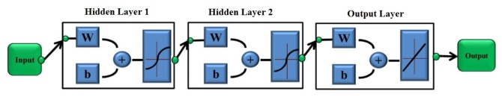

Fig.2. The schematic of studied artificial neural networks

در مقاله حاضر از 60% داده­ها جهت آموزش، 35% به‌منظور آزمایش در راستای جلوگیری از بیش برازش شبکه و 5% مابقی برای درستی سنجی شبکه عصبی استفاده شده است. ملاک توقف آموزش شبکه­ها میانگین مربعات خطا (MSE[4]) است. به‌گونه‌ای که مقادیر کم MSE به‌منزله عملکرد بهتر شبکه و مقدار صفر به معنای عدم وجود خطا است. از طرفی مقادیر رگرسیون (R) معرف میزان همبستگی میان خروجی های شبکه و هدف است. به این ترتیب که R = 1.0 به معنی همبستگی کامل و R=0 مبین تصادفی بودن و عدم همبستگی است؛ بنابراین دو معیار MSE و R جهت انتخاب شبکه عصبی ایده­آل انتخاب می‌شود.

برای دست­یابی به یک مدل مناسب شبکه عصبی، استفاده از اطلاعات همگن بسیار ضروری است. به این ترتیب در مقاله حاضر از اطلاعات در جدول (2) جهت آموزش و طراحی شبکه عصبی به‌منظور تخمین ضریب رفتار قاب­های بتنی استفاده شده است. در این راستا از میان خصوصیات زمین­لرزه پارامترهایی از قبیل نسبت PGA لرزه دوم به لرزه اول (PGAa/m)، بزرگای لرزه اول (Mm) و دوم (Ma) و خصوصیات سازه از قبیل نوع سازه، ارتفاع و ... در قالب پارامتر زمان تناوب (T) به‌عنوان ورودی­ و ضرایب رفتار کاهش‌یافته ناشی از وقوع لرزه­های متوالی (R) – نتیجه‌های تحلیل مجموعه قاب­های 5، 7 و 12 طبقه – به‌عنوان مقادیر هدف جهت آموزش، آزمایش و بررسی صحت شبکه­های عصبی مصنوعی انتخاب شده است. در حقیقت پارامتر زمان تناوب تفکیک‌کننده نتیجه‌های قاب­ها از یکدیگر است. همچنین به منظور جلوگیری از مسئله بیش­برازش بنا بر پیشنهاد Leung و همکاران در سال 2006 [16]، تعداد مناسب گره در لایه مخفی انتخاب شود. چرا که این تعداد گره به شدت بر عملکرد شبکه عصبی تأثیرگذار است. به‌گونه‌ای که تعداد خیلی کم منجر به عدم قابلیت شبکه در فیت کردن داده­ها و تعداد خیلی زیاد باعث ایجاد پدیده بیش­برازش– برازش داده­ها با منحنی با درجه بالا و نوسانات زیاد – خواهد شد.

**جدول 2.** مشخصات آماری پارامترهای ورودی به شبکه عصبی

|  |  |  |  |
| --- | --- | --- | --- |
| Input | Min | Max | Mean |
|
| PGAa/m | 0.145 | 6.79 | 2.03 |
| Mm | 4.59 | 6.9 | 5.88 |
| Ma | 5.21 | 6.2 | 5.83 |
| T | 1.04 | 2.476 | 1.63 |

**Table 2**.The Statistical features of input parameters to ANN

همان­طور که پیش­تر ذکر شد، در شبکه­های عصبی از تابع انتقال Sigmoid در لایه­های مخفی استفاده شده است. این تابع همواره بین صفر و یک رفتار می­کند. به این ترتیب پیش از آموزش شبکه­ها لازم است نرمال­سازی کلیه داده­ها اعم از مقادیر ورودی و هدف انجام شود. در این راستا از روش درون­یابی خطی مطابق رابطه (1) به‌ منظور مقیاس کردن داده­ها بین 1/0 و 9/0 بهره گرفته شده است. در این رابطه i نماینده کلیه پارامترهای ورودی و هدف است. پس از معرفی داده­های نرمال شده ورودی و هدف به شبکه­ و آموزش تا کمینه شدن میزان خطا، خروجی موردنظر استخراج می­‌شود.

*i* scaled = 0.1 + (0.9 - 0.1) (*i – i* min ) / ( *i* max – *i* min) (1)

**5- مراحل محاسبه ضرایب رفتار قاب­های بتنی**

هانطور که پیش­تر اشاره شد، ضرایب رفتار قاب­های بتنی در این مقاله با استفاده از روش Uang در سال 1991 [15] استفاده شده است. شکل (3) تغییرات نیرو-تغییرمکان یک سازه در این روش را برای رفتار ارتجاعی و غیرارتجاعی و هم‌چنین نیرو-تغییرمکان ایده آل یا دوخطی شده را نشان می‌دهد. مطابق این شکل بیشینه برش پایه در سازه، با فرض رفتار خطی سازه هنگام زلزله، Ve خواهد بود. در سازه تحت زلزله‌های قوی، تنش و تغییرشکل‌هایی فراتر از حد ارتجاعی ایجاد شده و اعضای سازه بعد از رسیدن به تنش تسلیم، تغییرشکل‌های غیرارتجاعی را تجربه می‌کنند. همچنین Vd برش پایه متناظر با تشکیل اولین مفصل پلاستیک در سازه و ورود به ناحیه الاستوپلاستیک است. هم‌چنین، Vy برش پایه معادل تسلیم سازه یا به عبارتی مقاومت نهایی سازه در حالت غیرارتجاعی و جا‌به‌جایی نظیر آن θy است. بیشینه جابه‌جایی سازه قبل از خرابی نیز θmax است.

**شکل3**.نیرو-تغییرمکان در دو حالت ارتجاعی و غیرارتجاعی [15]

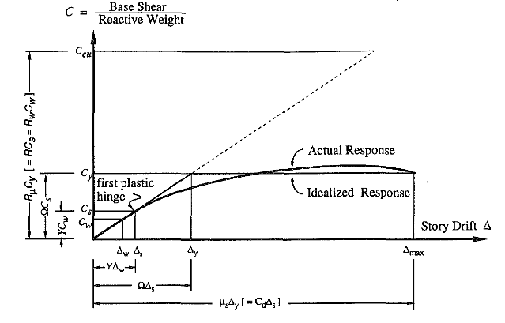

**Fig. 3.** Force-displacement for Elastic and inelastic cases [15]

به دلیل اتلاف و جذب انرژی ناشی از شکل‌پذیری و تغییر شکل‌های غیرارتجاعی سازه، نیروی خطی سازه Ve به Vy کاهش می­یابد. ضریب کاهش نیرو متناسب با شکل‌پذیری سازه (Rμ) منعکس­کننده این کاهش است. مقاومت ذخیره‌شده در سازه در حد فاصل تشکیل اولین مفصل پلاستیک (Vd) تا جاری شدن نهایی سازه و ایجاد مکانیزم خرابی (Vy)، اضافه مقاومت سازه نامیده می‌شود و نسبت این دو نیرو ضریب اضافه مقاومت Ω نامیده می­شود. در نهایت ضریب رفتار (R) به‌صورت ترکیبی از ضریب شکل‌پذیری و اضافه مقاومت سازه، برش پایه حاصل از رفتار ارتجاعی سازه را به برش پایه طراحی بر اساس مقاومت نهایی تبدیل می‌کند. پارامترهای فوق براساس روابط (2) الی (4) تعیین می­شوند:







در ادامه برای به دست آوردن ضریب اضافه مقاومت، برش پایه نهایی با انجام تحلیل IDA حاصل می‌شود. به‌نحوی‌که حداکثر شتاب زلزله استفاده ‌شده که متناظر با بیشینه جابه‌جایی نسبی بین طبقه‌ای در سطح عملکرد ایمنی جانی است، به‌دست‌آمده و برش پایه متناظر با آن به‌عنوان برش پایه نهایی ارائه ‌شده است. هم‌چنین برای محاسبه برش پایه معادل تشکیل اولین مفصل پلاستیک در سازه تحلیل استاتیکی غیرخطی انجام‌شده است. به منظور محاسبه ضریب شکل­پذیری، شتاب طیفی در سطح خرابی موردنظر از تحلیل IDA دست آمده و برش پایه متناظر آن به‌عنوان بیشینه برش پایه غیرخطی در نظر گرفته‌شده است. سپس با فرض رفتار الاستیک اعضای سازه و با انجام تحلیل دینامیکی تاریخچه زمانی تحت همین شتاب طیفی، بیشینه برش پایه خطی سازه Ve محاسبه گردیده است. لازم به ذکر است که کلیه قاب­ها پیش از انجام انواع تحلیل­ها، تحت بارگذاری ثقلی قرارگرفته‌اند. به منظور انجام تحلیل پوش­آور از توزیع مثلثی (متناسب با توزیع نیروی جانبی در روش استاتیکی) و مرکز جرم بام به عنوان نقطه هدف استفاده شده است. در کلیه قاب‌ها مقادیر برش پایه نظیر تشکیل اولین مفصل جهت محاسبه ضریب شکل‌پذیری محاسبه شده است. شکل (4) نمودار برش پایه برحسب تغییر مکان بام را برای قاب‌های 5، 7 و 12 طبقه نشان می‌دهد. پس از انجام تحلیل دینامیکی فزاینده، منحنی‌های IDA برای قاب‌های 5، 7 و 12 طبقه تحت 21 شتاب‌نگاشت با و بدون توالی لرزه­ای که پیش­تر در جدول (1) معرفی شده­اند، حاصل ‌شده است.

**شکل 4.** نتیجه‌های تحلیل استاتیکی غیرخطی قاب‌های 5، 7 و 12 طبقه

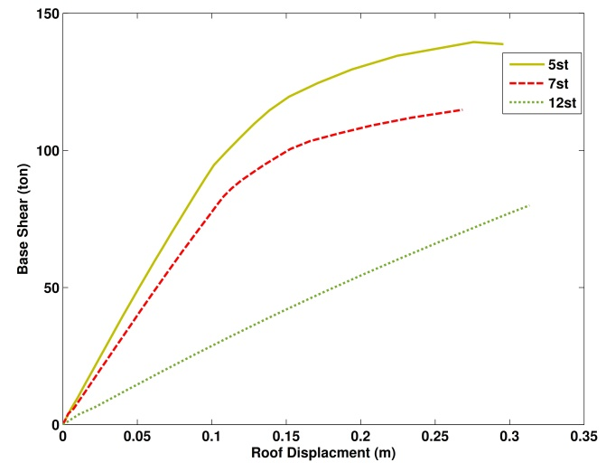

**Fig. 4.**  Result of nonlinear static analysis of RC frames with 3, 5 and 7 story

برای انجام تحلیل IDA تحت سناریوهای لرزه­ای متوالی، ابتدا لرزه نخست به منظور ایجاد سطح خرابی معینی در سازه (با توجه به ضوابط استاندارد 2800 در حفظ ایمنی جانی ساکنین تا رسیدن به جابجایی­های بین­طبقه­ای پیشنهاد شده در این استاندارد) مقیاس شده و بعد از زمان نوسان آزاد در نظر گرفته‌شده برای بازايستادن سازه از حرکت، تحلیل دينامیكی فزاينده با استفاده از رکوردهای لرزه دوم مقیاس شده تا رسیدن سازه به فروريزش انجام‌شده است. به‌عنوان نمونه در شکل (5) منحنی IDA قاب 3 طبقه تحت لرزه منفرد و لرزه‌های متوالی ارائه ‌شده است. لازم به ذکر است به دلیل این که با توجه به استاندارد 2800 ایران، پارامترهای لرزه­ای در سطح عملکرد ایمنی جانی و حداکثر جابه­جایی نسبی بین طبقه‌ای 025/0 و 02/0 به ترتیب برای سازه­های تا 5 طبقه و بیش‌تر از 5 طبقه موردنیاز است، در نمودارهای شکل 5 به جهت مشاهده بهتر، حداکثر جابه­جایی نسبی بین طبقه‌ای تا مقدار 05/0 ارائه‌شده است. هم‌چنین جهت مقایسه بهتر، میانگین منحنی‌های IDA در کوتاه­ترین و بلندترین قاب‌ها (5 و 12 طبقه) تحت لرزه منفرد و زلزله‌های متوالی در شکل 6 نشان داده‌ شده است.

با توجه به منحنی‌های IDA در شکل (6) می‌توان دریافت که با افزایش ارتفاع قاب‌ها و کاهش سختی اعضا، سازه‌ها زودتر وارد ناحیه غیرخطی شده و برای یک مقدار ثابت DM، مقادیر IM در نمودارها کاهش می‌یابد. به‌عبارت‌دیگر با افزایش تعداد طبقات قاب‌ها، حداکثر شتاب برای یک مقدار بیشینه جابه‌جایی نسبی بین طبقه‌ای یکسان، کاهش می‌یابد. این بدان معناست که سازه به‌واسطه رویارویی با لرزه‌های بعدی خیلی زودتر ازآنچه آیین‌نامه‌های طراحی با منفرد لحاظ نمودن زلزله طراحی در نظر گرفته‌اند، دچار فروریزش می‌شود.

**شکل 5.** منحنی‌های IDA قاب 5 طبقه تا بیشینه جابجایی نسبی بین طبقه­ای 05/0 (الف) تحت شتاب‌نگاشت‌های منفرد بحرانی، (ب) تحت شتاب‌نگاشت‌های متوالی بحرانی

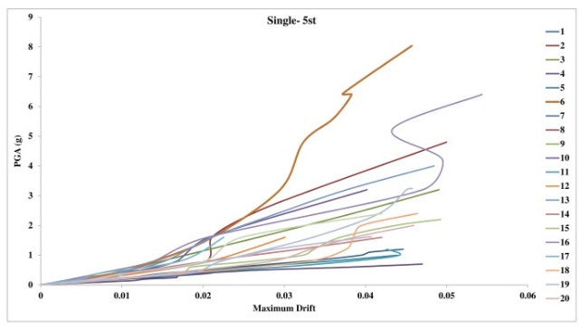 (الف)

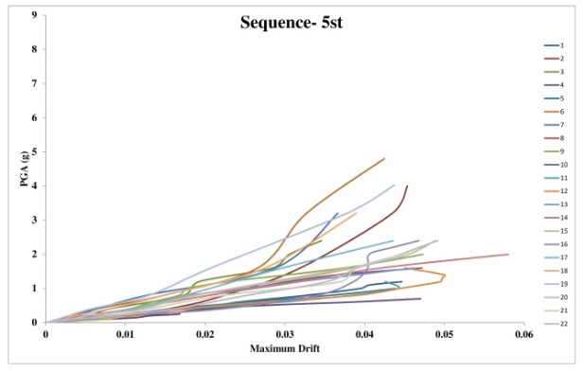 (ب)

**Fig. 5.** IDA curves of 5 story frame under (a) Single, (b) Sequence

شکل 6. میانگین منحنی‌های IDA در قاب‌های 5 و 12 طبقه تحت لرزه‌های منفرد و متوالی بحرانی

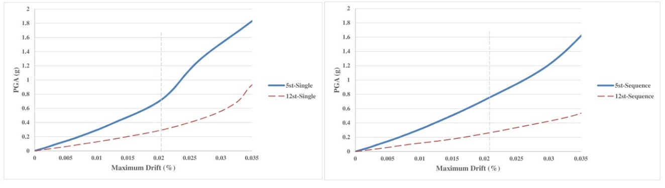

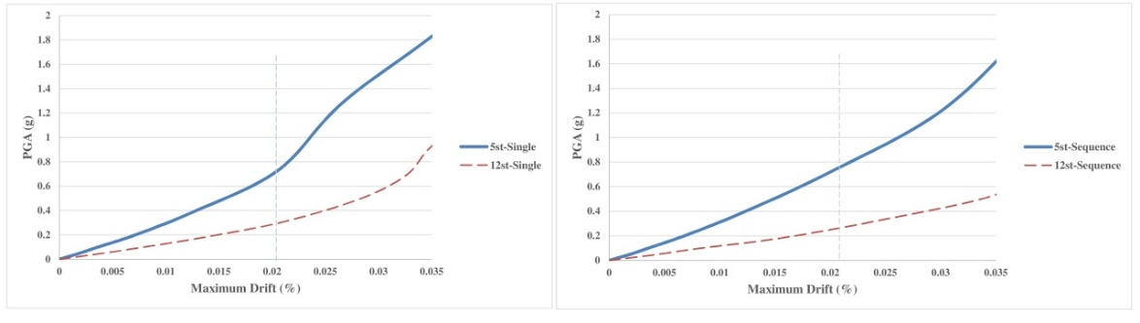

**Fig. 6.** Mean IDA curves for 5 and 12 story frames under critical scenario with and without sequence

علاوه بر آن میزان کاهش ظرفیت سازه متناظر با سطح عملکرد ایمنی جانی به تفکیک طبقات برای بلندترین و کوتاه­ترین قاب در شکل (7) قابل ‌مشاهده است. با توجه به نتایج حاصل از تحلیل‌های استاتیکی و دینامیکی غیرخطی برای شتاب‌نگاشت‌های مذکور و توضیحات ذکرشده در بخش­های قبل، ضریب رفتار قاب‌های مورد بررسی محاسبه شده و نتیجه‌ها به تفکیک تعداد طبقات در شکل (8) و متوسط ضرایب رفتار در شکل (9) نمایش داده شده است. در شکل (8) آخرین دو ستون معرف میانگین ضریب رفتار در حالات با و بدون توالی لرزه­ای است. با بررسی نتیجه‌های حاصل از نمودارها می‌توان دریافت، میانگین ضریب رفتار قاب‌ها نیز تحت زلزله‌های متوالی نسبت به حالت لرزه منفرد کاهش‌یافته است. به‌طوری‌که مطابق شکل (10) ضریب رفتار در قاب 5 و 7 طبقه در حدود 20 درصد، و قاب 12 طبقه، 13 درصد کاهش نسبی داشته است.

**شکل 7.** میانگین منحنی‌های IDA به تفکیک طبقات در کوتاهترین و بلندترین قاب‌ مورد مطالعه تحت لرزه‌های منفرد و متوالی بحرانی

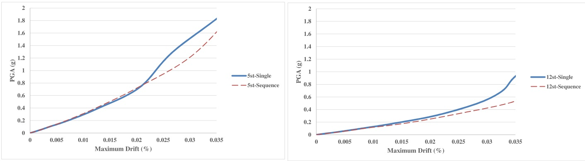

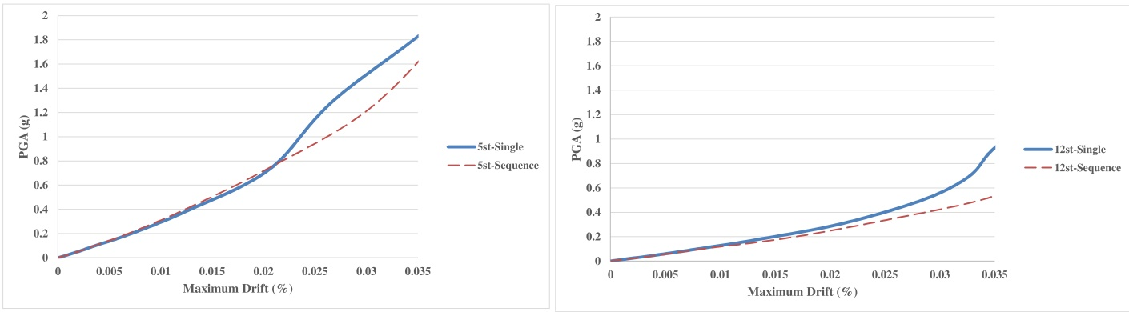

**Fig. 7.** Mean IDA curves for tallest and shortest RC frame under single and successive earthquakes

هم‌چنین به‌طور میانگین درمجموع قاب‌ها مقدار ضریب رفتار تحت توالی لرزه‌ای نسبت به حالت لرزه منفرد، کاهش نسبی 18 درصد را نشان می‌دهد. دلیل این امر این است که در اثر لرزه‌های متوالی سطح خرابی ناشی از لرزه اول افزايش و ظرفیت اعضای سازه کاهش می‌یابد. درنتیجه مقدار نیروی محوری کمتری در اثر زلزله وارده، تحمل کرده و برش پایه‌های خطی و غیرخطی و به دنبال آن ضریب رفتار سازه کاهش پیدا می‌کند.

**شکل 8.**مقایسه ضریب رفتار قاب­های 5، 7 و 12 طبقه تحت شتاب‌نگاشت‌های منفرد و متوالی بحرانی

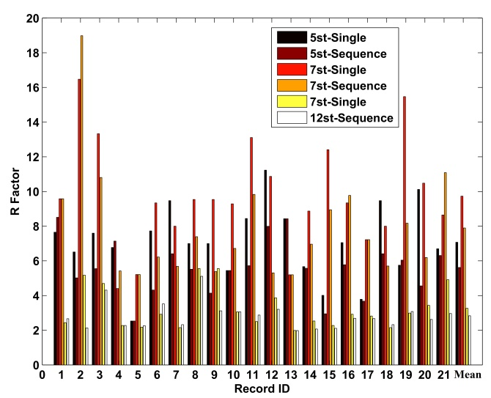

**Fig. 8.** Comparison of RC frames R factor under single and successive earthquakes

**شکل 9.** میانگین ضریب رفتار قاب­های 5، 7 و 12 طبقه تحت شتاب‌نگاشت‌های منفرد و متوالی بحرانی

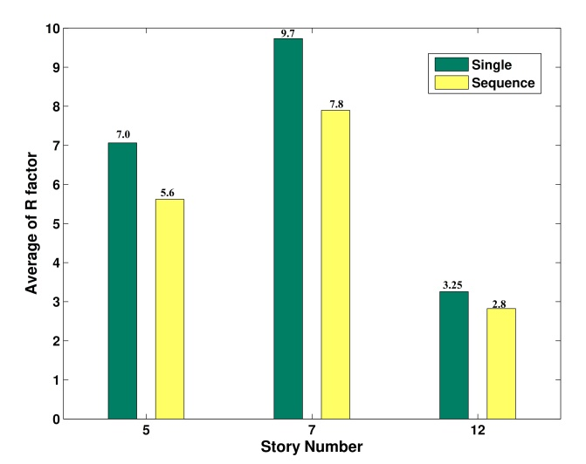

**Fig. 9.** Average of RC frames R factor under single and successive earthquakes

لازم به ذکر است همان طور که در شکل (8) مشخص است، تحت تعدادی از شتاب‌نگاشت‌ها در کلیه قاب‌ها ضریب رفتار تغییری نکرده است. علت آن این است که در هر دو تحلیل IDA تحت شتاب‌نگاشت‌های حاوی لرزه منفرد و لرزه‌های متوالی، لرزه نخست غالب بوده و سازه تحت شتاب‌نگاشت لرزه‌های متوالی در همان حداکثر شتاب لرزه اول به حداکثر جابه‌جایی موردنظر و حداکثر برش پایه خطی و غیرخطی می‌رسد، درنتیجه نتایج یکسان بوده و به ‌دنبال آن ضریب رفتار نیز تغییری نمی‌کند. هم چنین تحت تعدادی از شتاب‌نگاشت‌ها در هر 3 قاب حداکثر برش پایه خطی و به دنبال آن ضریب رفتار افزایش‌یافته است و علت آن نزدیک بودن فرکانس غالب سازه به محدوده فرکانس غالب زلزله مربوطه و پدیده تشدید است.

**شکل 10.**درصد کاهش ضریب رفتار قاب­های 5، 7 و 12 طبقه تحت شتاب‌نگاشت‌های منفرد و متوالی بحرانی

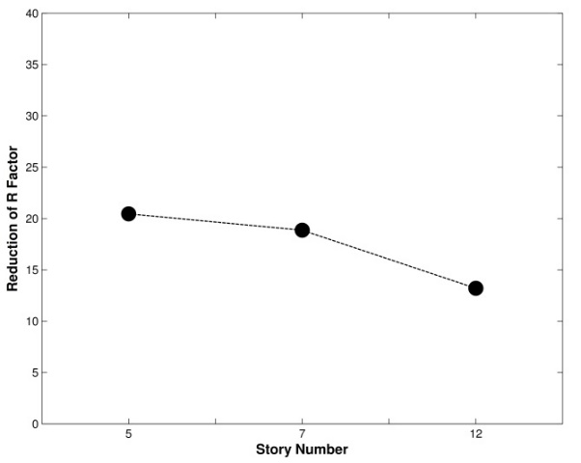

**Fig. 10.** Average of RC frames R factor under single and successive earthquakes

در شکل (11) تغییرات نسبت متوسط ضریب رفتار قاب­های بتنی تحت لرزه­های متوالی به لرزه منفرد در برابر نسبت PGA لرزه دوم به لرزه اول رسم شده است. مطابق شکل (11) روند تغییرات تقریباً نزولی است.

**شکل 11.** تغییرات نسبت متوسط ضرایب رفتار حالت متوالی به منفرد در برابر نسبت PGA لرزه دوم به لرزه اول

**Fig. 11.** Mean of RSequence/Rsingle based on PGAa/m

**6- تخمین ضرایب رفتار قاب­های بتنی در معرض زلزله­های متوالی بحرانی**

همان‌طور که در بخش­های پیشین ذکر شد، این مقاله به مقایسه و تخمین ضرایب رفتار قاب­های بتنی در معرض زلزله­های متوالی بحرانی اختصاص دارد. به‌منظور تخمین این ضرایب کاهش یافته از شبکه­های عصبی مصنوعی استفاده شده است که حاوی دولایه مخفی هستند. برای دستیابی به شبکه عصبی ایده­آل با تعداد گره بهینه در لایه­های مخفی، با طراحی 400 شبکه با تعداد گره از 1 تا 20 عدد در هر لایه مخفی، بهترین شبکه متناظر با بیشترین ضریب همبستگی R و کمترین میزان خطا انتخاب شده است. به این ترتیب تعداد گره­های موجود در لایه­های مخفی شبکه عصبی ایده­آل متناظر با بیشینه ضریب R برابر 8 و 13 است. همچنین میزان همبستگی میان خروجی­های شبکه­های عصبی مصنوعی و مقادیر هدف که در مرحله اول به شبکه­ها معرفی شدند، در قالب ضریب همبستگی R برای تمامی حالات آموزش، آزمایش و صحت­سنجی در شکل (12) به نمایش گذاشته شده است. همان‌طور که در این شکل مشخص است، ضریب همبستگی R نزدیک به یک بوده و به دنبال آن همبستگی بسیار خوبی میان خروجی­های شبکه عصبی و مقادیر هدف برقرار و در نتیجه میزان خطا بسیار کم است. میزان همبستگی نتیجه‌های تخمین زده شده با مقادیر واقعی هدف به‌صورت غیرنرمال نیز در شکل (13) نمایش داده شده است. مقایسه نتیجه‌های واقعی و تخمین زده شده حاکی از آن است که 70% و 93% ضرایب رفتار قاب­های بتنی در معرض زلزله­های متوالی بحرانی با خطای کمتر از 5% و 10% پیش­بینی شده­اند و متوسط میزان خطا در تخمین مقادیر ضرایب رفتار کاهش‌یافته کمتر از 4% است. این موضوع دلیل دیگری بر آموزش مناسب و عملکرد قابل­قبول شبکه عصبی طراحی‌شده در این مقاله است.

**شکل 12.**نمودار رگرسیون آموزش، صحت و آزمایش شبکه عصبی

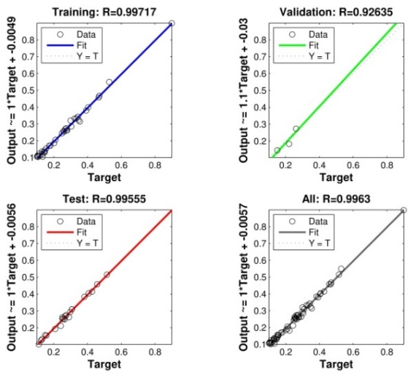

**Fig. 12. Regression curves of train, validation and test of ANN**

**7- نتیجه­گیری**

هدف از انجام این مقاله بررسی ضریب رفتار قاب‌های خمشی بتنی، تحت سناریوهای لرزه‌ای منفرد و متوالی و تخمین این ضرایب با استفاده از شبکه عصبی مصنوعی بوده است. در این راستا 3 قاب خمشی بتنی 5، 7 و 12 طبقه در نظر گرفته‌شده است. سپس قاب‌ها تحت 21 شتاب‌نگاشت حاوی لرزه منفرد و لرزه‌های متوالی به‌صورت لرزه اصلی توأم با پس‌لرزه و پیش‌لرزه و با فاصله زمانی 100 ثانیه، مورد تحلیل دینامیکی فزاینده و همچنین تحلیل استاتیکی غیرخطی قرارگرفته‌اند.

**شکل 13.** مقایسه ضرایب رفتار تخمین زده شده توسط شبکه عصبی مصنوعی با مقادیر واقعی به تفکیک طبقات

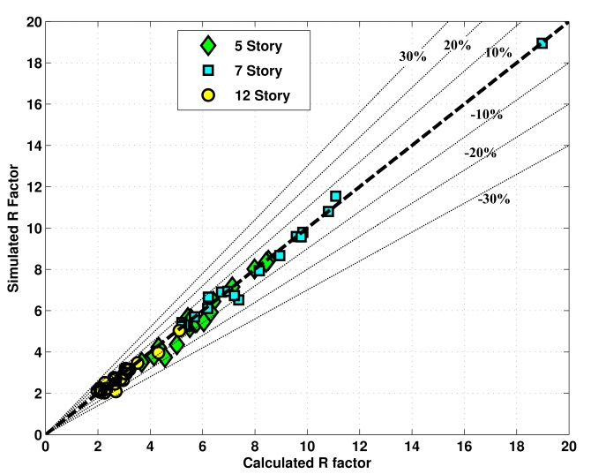

**Fig. 13.** Comparison ofSimulatedwith calculated R factor

درنهایت با استفاده از روش شکل‌پذیری Uang در سال 1991 [15]، ضرایب رفتار، شکل‌پذیری و اضافه مقاومت با محاسبه بیشینه برش پایه‌های خطی و غیرخطی و برش پایه نظیر تشکیل اولین مفصل پلاستیک سازه محاسبه شده­اند. در ادامه به‌منظور تخمین ضرایب رفتار در برابر زلزله­های متوالی بحرانی، شبکه عصبی مصنوعی ایده­آل با استفاده از ویژگی­های سازه، لرزه نخست و لرزه دوم و همچنین ضرایب رفتار حاصل از نتیجه‌های تحلیل­های استاتیکی غیرخطی و دینامیکی فزاینده طراحی، آموزش و صحت­سنجی شده است. مهم‌ترین نتیجه‌های حاصل از این مقاله به شرح زیر است:

- بر اساس نتیجه‌های حاصل از منحنی‌های IDA در کلیه قاب‌های 5، 7 و 12 طبقه، ظرفیت فروريزش سازه به دلیل افزايش سطح خرابی ناشی از لرزه‌ی اول و تجمع خرابی و خسارت در المان‌های قاب به دلیل زوال سختی و مقاومت، کاهش‌ می‌یابد و سازه به‌واسطه رویارویی با لرزه‌های بعدی خیلی زودتر ازآنچه آیین‌نامه‌های طراحی با منفرد لحاظ نمودن زلزله طراحی در نظر گرفته­اند، دچار فروریزش می‌شود.

- در کلیه قاب‌ها میانگین ضریب رفتار تحت زلزله‌های متوالی نسبت به حالت لرزه منفرد کاهش می‌یابد.

- ازآنجایی‌که استخراج ضرایب رفتار فرایند وقت­گیری است، شبکه­های عصبی مصنوعی تکنیک مناسبی برای تخمین این ضرایب هستند. در این مقاله شبکه عصبی پیش رو با دو لایه مخفی حاوی 8 و 13 گره در لایه­های اول و دوم، ضرایب رفتار قاب­های بتنی تحت زلزله­های متوالی بحرانی را با متوسط خطای کمتر از 4% تخمین می­زند. شبکه­ها با عملکرد مناسب قادر به تخمین ضرایب رفتار با خطای کم هستند.

- با توجه به این‌که کشور ایران در ناحیه زلزله‌خیز قرار دارد، بررسی پدیده توالی لرزه‌ای و اثر آن بر رفتار سازه به‌ویژه سازه‌هایی که عملکرد آن‌ها بعد از وقوع زلزله اهمیت قابل‌توجهی دارد، بسیار ضروری است. با توجه به فاصله‌ی زمانی کوتاه بین وقوع دو لرزه، بیشتر موقع‌ها فرصت بهسازی و تعمیر سازه وجود ندارد و سازه خسارت­دیده در معرض لرزه اصلی در مواجهه با پس‌لرزه قوی خسارات شدیدتری را متحمل می‌شود؛ به‌گونه‌ای که حتی امکان فروریختگی سازه نیز وجود دارد. علی‌رغم اهمیت پدیده توالی لرزه‌ای، در آیین‌نامه‌های طراحی نظیر استاندارد 2800 ایران، ضوابط مدونی برای لحاظ نمودن این پدیده در نظر گرفته نشده است. چنانچه فقط زلزله منفرد در طراحی سازه منظور شود و تفاوتی میان عملکرد سازه تحت یک زلزله منفرد و زلزله‌های متوالی وجود نداشته باشد، ممکن است سازه قادر به پاسخگویی نیازهای حاصل از زلزله‌های متوالی نبوده و دچار خسارات بیشتر و حتی فروریزش شود.

**منابع**

1. Pan H., and Kusunoki K. 2020 Aftershock damage prediction of reinforced-concrete buildings using capacity spectrum assessments. *Soil Dynamics and Earthquake Engineering.* 129, 105952.
2. Massumi A., Sadeghi K., and Ghaedi H. 2020 The effects of mainshock-aftershock in successive earthquakes on the response of RC moment-resisting frames considering the inﬂuence of the vertical seismic component. *Ain Shams Engineering Journal*. I Press.
3. Jamani H., Amirm J., and Rajabnejad H. 2018 Energy distribution in RC shear wall-frame structures subject to repeated earthquakes. *Soil Dynamics and Earthquake Engineering.* 107, 116-128.
4. Faisal A., Majid T., and Hatzigeorgiou G. 2013 Investigation of story ductility demands of inelastic concrete frames subjected to repeated earthquakes. *Soil Dynamics and Earthquake Engineering*, 44, 42-53.
5. Vadeo S., and Waghmare M. 2019 Nonlinear Analysis of RC Structure under Multiple Earthquakes. *Journal for Modern Trends in Science and Technology*. 5(09), 60-65.
6. Vona M., and Mastroberti M. Estimation of the behavior factor of existing RC-MRF buildings. *EARTHQUAKE ENGINEERING AND ENGINEERING VIBRATION*. 17(1), 191-204.
7. Amadio C., Fragiacomo M., and Rajgelj S. 2003 The effects of repeated earthquake ground motions on the non‐linear response of SDOF systems. *Earthquake Engineering & Etructural Dynamics*. 32(2), 291-308.
8. Hatzigeorgiou G. 2010 Behavior factors for nonlinear structures subjected to multiple near-fault earthquakes. *Computers & structures*. 88(5-6, 309-321.
9. Zhai CH., Wen WP., Li S., and Xie LL. 2015 The ductility-based strength reduction factor for the mainshock–aftershock sequence-type ground motions. *Bulletin of Earthquake Engineering*. 13(10), 2893-914.
10. Iranian Code of Practice for seismic Resistant Design of Buildings. 2015. (Standard No. 2800), 4rd Edition.
11. Ghodrati Amiri G., and Rajabi E. 2017 Damage Evaluation of Reinforced Concrete and Steel Frames under Critical Successive Scenarios. *International Journal of Steel Structures*. 17(4): 1495-1514.
12. Amiri G., and Dana F. 2005 Introduction of the most suitable parameter for selection of critical earthquake. *Computers & Structures*. 83(8-9, 613-626.
13. Nagae T., Ghannoum W., Kwon J., Tahara K., Fukuyama K., Matsumori T., Shiohara H., Kabeyasawa T., Kono S., Nishiyama M., Sause R., Wallace J., and Moehle J. P.2015 Design Implications of Large-Scale Shake-Table Test on Four-Story Reinforced Concrete Building. *ACI STRUCTURAL JOURNAL, TECHNICAL PAPER. ACI Structural Journal*. 112: 1-6.
14. [14] Haselton C., Taylor Lange A., Liel B., and Deierlein GG. 2007 Beam-Column Element Model Calibrated for Predicting Flexural Response Leading to Global Collapse of RC Frame Buildings. Report No. PEER Report 2007/03. Berkeley Pacific Earthquake Engineering Research Center College of Engineering, University of California.
15. [15] Uang C. 1991 Establishing R (or R w) and C d factors for building seismic provisions. *Journal of structural Engineering*. 117(1), 19-28.
16. [16] Leung CK., Ng MY., and Luk HC. 2006 Empirical approach for determining ultimate FRP strain in FRP strengthened concrete beams. *JOURNAL OF COMPOSITES FOR CONSTRUCTION.* 10(2), 125-138.

Evaluation and Prediction of Response Modification Factor for RC Moment Frames under Critical Consecutive Earthquakes using Artificial Neural Network

Elham Rajabia*, Vahid Abdollahib

1. Assistant Professor, Department of Civil Engineering, Tafresh University, 39518-79611 Tafresh, Iran

2. MSc student, Department of Civil Engineering, Tafresh University, 39518-79611 Tafresh, Iran

**\* rajabi@tafreshu.ac.ir**

Abstract

A large main shock may consist of numerous aftershocks with a short period. The aftershocks induced by a large main shock can cause the collapse of a structure that has been already damaged by the preceding main shock. These aftershocks are important factors in structural damages. Furthermore, despite what is often assumed in the seismic design codes, earthquakes do not usually occur as a single event, but as a series of strong aftershocks and even fore shocks. In other word, structures that are located in seismically active regions often may be subjected to successive earthquakes which occurred with significant PGA in a short time after each other. For this reason, this paper investigates the effect and potential of critical consecutive earthquakes on the response and behavior of reinforced concrete (RC) structures. For this purpose, the response modification factor (R factor) which is one of the significant parameters in theseismic structural design of buildings and decreases the lateral forces induced by earthquakes, is calculated and estimated for the reinforced concrete moment frames under critical single and successive earthquakes. Thus, three reinforced concrete moment frames with 5, 7, and 12 stories are designed according to Iranian seismic codes (standard No. 2800) and modeled in Opensees software. After the design of the samples, critical seismic scenarios with/without successive shocks are selected from “PEER” center based on maximum effective peak acceleration (EPA) rather than other scenarios. Consecutive earthquakes not only occurred in the similar directions and same stations, but also their real time gaps between successive shocks are less than 10 days. In the following, R factors of RC moment frames are calculated from the results of incremental dynamic analysis (IDA(, time history and nonlinear static analysis (pushover). The results show about 20% reduction in the R factor and, also increment of damages under successive earthquakes comparing to the individual one. Finally, the idealized multilayer artificial neural networks, with the least value of Mean Square Error (MSE) and maximum value of regression (R) between outputs and targets were then employed to estimate the R factors. Theses artificial neural networks are designed based on the features of frame properties, successive earthquakes. Comparison of predicted R factors with real values indicates the adequate ability of networks in the estimation of the results. So that, the average error for the artificial neural network model for predicting the calculated results from IDA, Pushover and Linear Analysis is less than 4%. To be more specific, more than 73% and 93% of the simulated R factors are within ±5% and ±10% of the real values for artificial neural network model. This is an indication that the networks have learned to generalize the unseen information well and reﬂects good precision in simulating. Moreover, it can be seen that the values simulated by the artificial neural network model spread around the 45 degree line which implies neither over-estimation nor under-estimation. Moreover, despite what is necessitated in the seismic design codes, proposing a constant value as R factor for whole RC structure cannot lead to proper design of structures. Hence, the principles of Performance Based Design should be reinstated since the level of structural damage is exclusively prescribed by the severity of the rare ‘design earthquake’, a consideration which seems to be deﬁcient.

Keywords: Critical Seccessive Earthquakes, Response Modification Factor, Reinforced Concrete Moment Frame, Incremental Dynamic Analysis, Artificial Neural Networks

1. . Effective Peak Acceleraton
2. ..Pacific Earthquake Engineering Research Center
3. .Artificial Neural Network
4. . Mean Square Error